INSTITUT MIT
Formation a Distance - Janvier 2026

____________________________________________________________

RAPPORT DE PROJET

JardinApp
Application de Surveillance de Jardin
et Plantes Connectee (Concept)

____________________________________________________________

Projet N. 19 - Plateforme d'Application

Etudiant | Medoune GUEYE
Email | doumass124@gmail.com
Cours | Plateforme d'Application
Technologies | Flutter 3.38 | Firebase | SQLite | Cloudinary
Plateformes cibles | Android & iOS
Date de remise | 16 mars 2026

github.com/madutech7/jardinapp2026

Table des Matieres

Table des Matieres 3
1. Introduction et Contexte 5
2. Architecture Technique 6
2.1. Couches applicatives 6
2.2. Stack technologique 6
3. Fonctionnalites Implementees 8
3.1. Authentification Utilisateur (Firebase Auth) 8
3.2. Ecran Principal - Mon Jardin 9
3.3. Gestion des Plantes (Ajout et Edition) 11
3.4. Detail d'une Plante et Capteurs Simules 13
Fiche de la plante 13
Capteurs en temps reel 14
Actions rapides 14
3.5. Notes et Observations 15
3.6. Historique des Capteurs 16
3.7. Rappels d'Entretien 17
3.8. Encyclopedie des Especes 19
3.9. Profil Utilisateur et Parametres 22
4. Persistance Locale (SQLite) 24
4.1. Schema de la base de donnees 24
4.2. Strategie de synchronisation 24
5. Gestion des Images (Cloudinary) 25
5.1. Flux de telechargement 25
6. Design System - Veridia 26
6.1. Palette de couleurs 26
6.2. Elements de design 26
7. Deploiement CI/CD (Codemagic) 27
7.1. Pipeline de compilation 27
7.2. Artefacts generes 27
8. Structure du Code Source 28
9. Defis Rencontres et Solutions 29
9.1. Ecran blanc au lancement sur iOS 29
9.2. Cout de Firebase Storage 29
9.3. Compatibilite de version iOS 29
9.4. Developpement iOS depuis Windows 30
10. Conclusion 31

1. Introduction et Contexte
JardinApp est une application mobile multiplateforme (Android et iOS) developpee avec le framework Flutter. Elle permet a un utilisateur de gerer un jardin virtuel : enregistrer ses plantes, suivre leur etat de sante via des lectures de capteurs simulees, prendre des notes d'observation et recevoir des rappels d'entretien.
Le projet s'inscrit dans une demarche de conception centree utilisateur. L'interface, baptisee "Veridia", repose sur un design system inspire de la nature : tons verts emeraude, animations fluides et typographie moderne. L'objectif est d'offrir une experience a la fois fonctionnelle et esthetiquement soignee.
L'application simule l'interaction avec des capteurs IoT (humidite du sol, temperature, luminosite). Dans un scenario reel, ces donnees proviendraient de capteurs physiques connectes via Bluetooth ou Wi-Fi. Le concept reste neanmoins fonctionnel : les donnees sont generees de maniere realiste, stockees dans une base de donnees cloud et visualisees sous forme de graphiques interactifs.
Remarque : Firebase Storage etant un service payant au-dela du quota gratuit, le service Cloudinary a ete choisi comme alternative gratuite pour l'hebergement des images (photos de plantes, de profil et de notes).

2. Architecture Technique
L'application repose sur une architecture modulaire a trois couches, combinant des services cloud pour la persistance et la synchronisation, et une base de donnees locale pour le fonctionnement hors-ligne.

2.1. Couches applicatives
Couche | Composants | Role
Presentation (UI) | Screens, Widgets, Animations | Affichage et interactions utilisateur
Logique metier | Riverpod Providers | Gestion reactive de l'etat applicatif
Acces aux donnees | Firebase, Cloudinary, SQLite | Persistance cloud et locale

2.2. Stack technologique
Composant | Technologie | Role dans le projet
Framework | Flutter 3.38 / Dart 3.10 | Developpement multiplateforme unique
Gestion d'etat | Riverpod 3.3 | Providers reactifs avec auto-dispose
Navigation | GoRouter 17.1 | Routage declaratif avec redirection d'authentification
Authentification | Firebase Auth 6.2 | Inscription, connexion, reinitialisation
Base de donnees cloud | Cloud Firestore 6.1 | Stockage NoSQL en temps reel
Hebergement images | Cloudinary (API REST) | Upload et livraison CDN des photos
Base de donnees locale | SQLite via sqflite 2.4 | Cache hors-ligne des profils et lectures
Graphiques | fl_chart 1.2 | Visualisation de l'evolution des capteurs
Integration continue | Codemagic | Build automatise sur Mac mini M2
Gestion des images | cached_network_image | Chargement optimise avec cache disque

3. Fonctionnalites Implementees

3.1. Authentification Utilisateur (Firebase Auth)
L'application utilise Firebase Authentication pour gerer les comptes utilisateurs :
- Inscription par adresse email et mot de passe, avec validation des champs obligatoires.
- Connexion securisee avec gestion des erreurs (identifiants invalides, compte inexistant).
- Reinitialisation du mot de passe par envoi d'un email de recuperation.
- Deconnexion securisee et suppression de compte avec dialogue de confirmation.
Le flux d'authentification est entierement automatise via un mecanisme de redirection dans GoRouter : tout utilisateur non connecte est redirige vers la page de connexion, et un utilisateur deja authentifie accede directement a son jardin.

3.2. Ecran Principal - Mon Jardin
L'ecran principal constitue le tableau de bord central de l'application. Il offre une vue synthetique de l'ensemble du jardin de l'utilisateur.
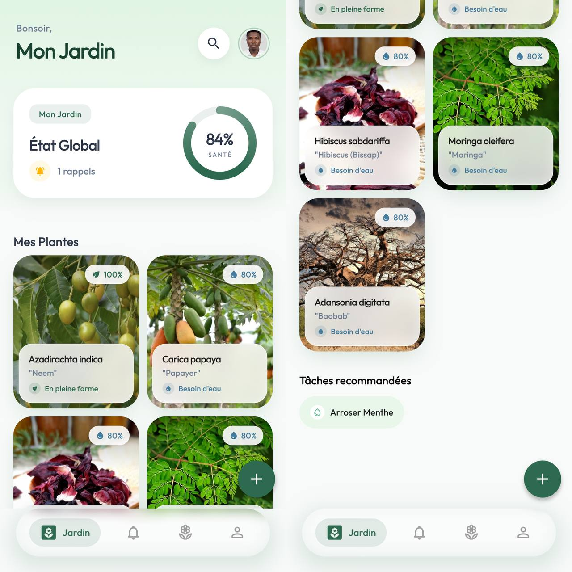
Figure 1 - Ecran principal "Mon Jardin" : tableau de bord avec anneau de sante global, grille des plantes en deux colonnes et taches recommandees.
Element d'interface | Description fonctionnelle
Message d'accueil dynamique | Adapte selon l'heure locale (Bonjour / Bon apres-midi / Bonsoir)
Photo de profil | Miniature cliquable donnant acces a l'ecran de profil
Tableau de bord "Etat Global" | Anneau de sante anime affichant le pourcentage moyen et le nombre de rappels actifs
Grille "Mes Plantes" | Disposition en 2 colonnes avec photo, nom, espece et indicateur de sante
Taches recommandees | Bandeau horizontal defilable montrant les rappels en attente
Bouton d'ajout rapide (+) | Bouton flottant pour ajouter une nouvelle plante
Barre de navigation | Quatre onglets : Jardin, Rappels, Especes, Profil

3.3. Gestion des Plantes (Ajout et Edition)
L'ecran d'ajout de plante permet de creer un profil complet pour chaque vegetal. L'utilisateur renseigne un formulaire structure et peut illustrer sa plante avec une photo prise depuis la camera ou selectionnee depuis la galerie.
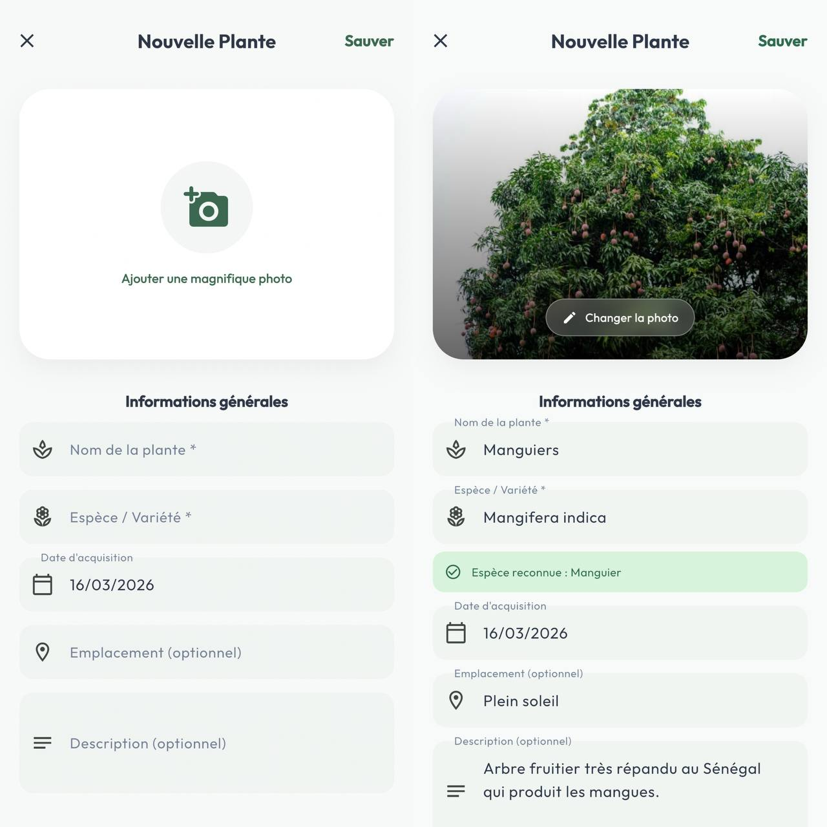
Figure 2 - Formulaire d'ajout de plante : vue vide (gauche) et vue remplie (droite) avec reconnaissance automatique de l'espece "Manguier".
Champ | Type de saisie | Description
Photo | Image (camera / galerie) | Telechargee automatiquement vers Cloudinary
Nom de la plante | Texte obligatoire | Identifiant personnalise (ex. : "Manguiers")
Espece / Variete | Texte obligatoire | Nom scientifique (ex. : "Mangifera indica")
Date d'acquisition | Selecteur de date | Format francais (JJ/MM/AAAA)
Emplacement | Texte optionnel | Localisation dans le jardin (ex. : "Plein soleil")
Description | Zone de texte multiligne | Informations complementaires libres

Lorsque l'utilisateur saisit un nom d'espece connu dans l'encyclopedie integree, l'application affiche un bandeau de confirmation vert "Espece reconnue", permettant de lier automatiquement la plante a sa fiche encyclopedique pour consulter les conseils d'entretien specifiques.

3.4. Detail d'une Plante et Capteurs Simules
L'ecran de detail est le coeur fonctionnel de l'application. Il presente l'ensemble des informations d'une plante, ses donnees de capteurs en temps reel, ainsi que des actions rapides.
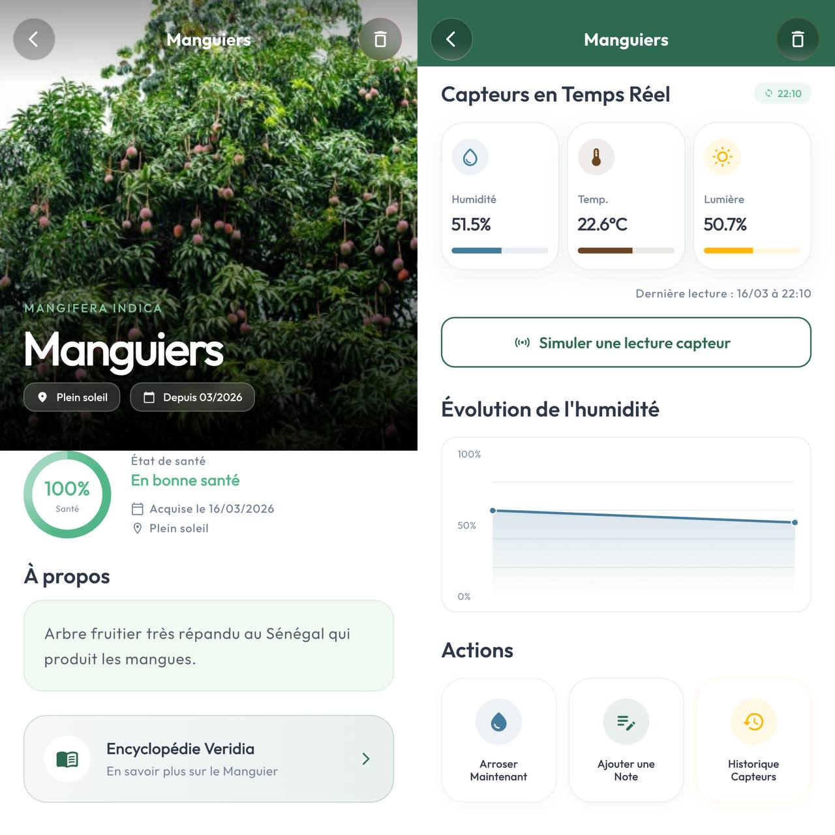
Figure 3 - Detail de la plante "Manguiers" : photo en plein ecran avec score de sante (gauche), capteurs en temps reel, graphique d'evolution de l'humidite et actions rapides (droite).

Fiche de la plante
- Photo immersive avec nom scientifique et nom personnalise.
- Indicateurs visuels : emplacement, date d'acquisition.
- Anneau de sante anime avec pourcentage et statut textuel.
- Section descriptive et lien vers la fiche encyclopedique de l'espece.

Capteurs en temps reel
Capteur | Valeur (exemple) | Representation visuelle
Humidite du sol | 51.5% | Jauge bleue avec barre de progression
Temperature | 22.6 C | Jauge marron avec barre de progression
Luminosite | 50.7% | Jauge jaune/orange avec barre de progression

Le bouton "Simuler une lecture capteur" genere des valeurs realistes grace a un algorithme d'evolution graduelle : chaque nouvelle valeur est calculee en fonction de la precedente avec une variation aleatoire controlee, reproduisant le comportement d'un capteur physique. Un graphique de type LineChart (bibliotheque fl_chart) affiche l'evolution de l'humidite du sol dans le temps.

Actions rapides
- "Arroser Maintenant" : enregistre un arrosage immediat dans Firestore.
- "Ajouter une Note" : ouvre le formulaire de notes et observations.
- "Historique Capteurs" : accede a la vue chronologique complete des lectures.

3.5. Notes et Observations
La fonctionnalite de notes permet de tenir un journal d'observation detaille pour chaque plante. L'utilisateur peut categoriser ses observations et les illustrer avec des photos.
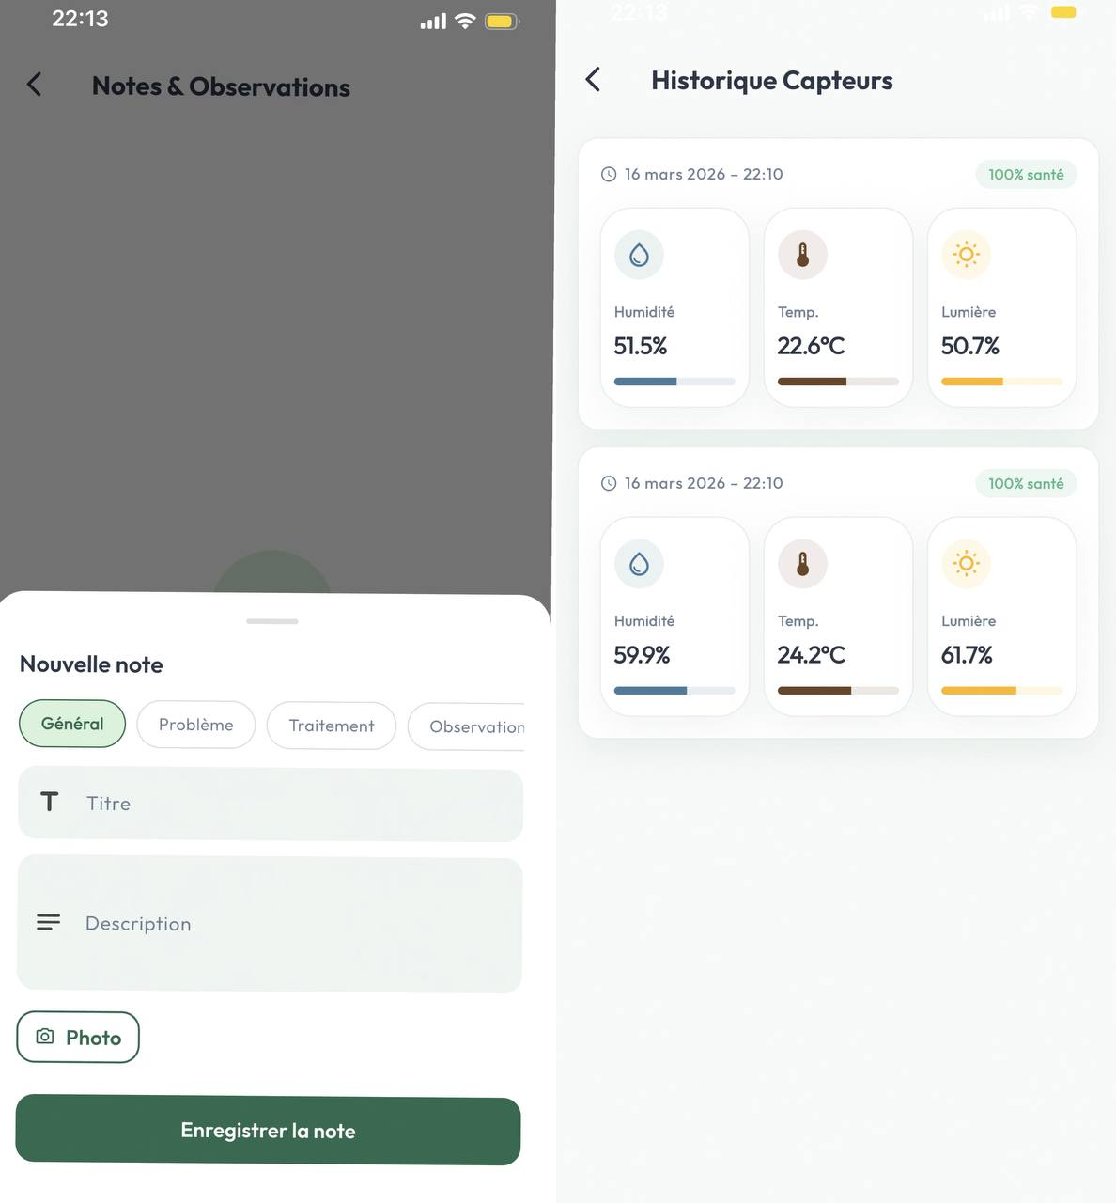
Figure 4 - Notes et Observations (gauche) : formulaire avec categories et ajout de photo. Historique des Capteurs (droite) : vue chronologique avec scores de sante.
Categorie | Usage recommande
General | Observations courantes sur l'etat de la plante
Probleme | Signalement de maladies, parasites, feuilles jaunies
Traitement | Documentation des actions correctives appliquees
Observation | Suivi de la croissance, floraison, fructification

Chaque note comprend un titre, une description detaillee et la possibilite d'ajouter une photo prise via la camera ou selectionnee depuis la galerie. Les notes sont stockees dans une sous-collection Firestore liee a la plante concernee et mises en cache localement dans SQLite.

3.6. Historique des Capteurs
L'ecran d'historique (visible sur la partie droite de la Figure 4) presente une vue chronologique de toutes les lectures de capteurs enregistrees pour une plante. Chaque entree affiche la date et l'heure de la mesure, le score de sante associe, ainsi que les trois valeurs de capteurs avec leurs jauges respectives. La suppression par glissement (swipe-to-delete) est disponible pour chaque entree.

3.7. Rappels d'Entretien
Le systeme de rappels permet a l'utilisateur de planifier et de suivre les taches d'entretien recurrentes de son jardin.
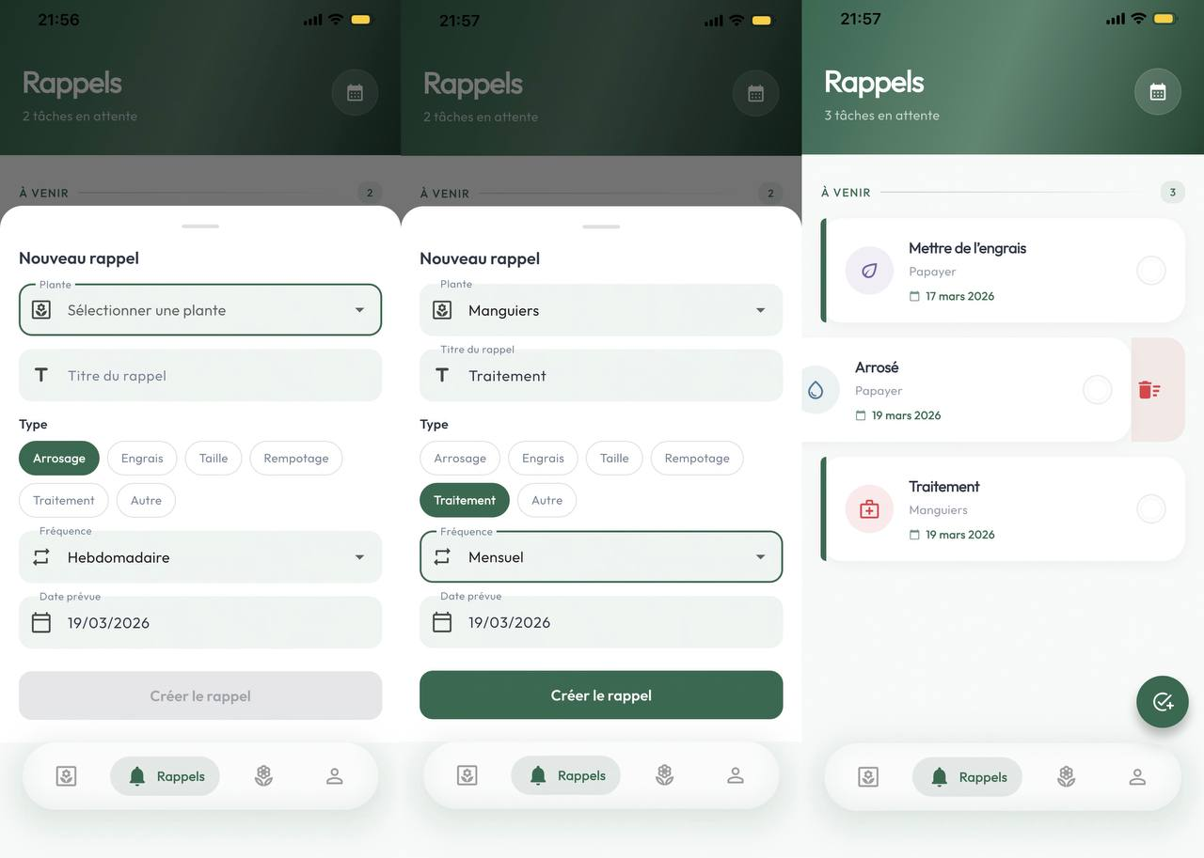
Figure 5 - Systeme de rappels : formulaire de creation vide (gauche), formulaire rempli (centre) et liste des rappels a venir avec compteur et suppression par glissement (droite).
Type de rappel | Description
Arrosage | Programmation reguliere de l'arrosage
Engrais | Application de fertilisant et d'amendements
Taille | Taille et elagage des branches
Rempotage | Changement de pot ou de substrat
Traitement | Application de produit phytosanitaire
Autre | Rappel personnalise a definition libre

Trois frequences sont proposees : quotidienne, hebdomadaire et mensuelle. Les rappels sont affiches dans une liste "A venir" avec un compteur. Chaque rappel peut etre marque comme complete via un interrupteur. Les rappels en retard sont automatiquement signales sur l'ecran principal via les "Taches recommandees".

3.8. Encyclopedie des Especes
L'encyclopedie integree constitue une base de connaissances sur les especes vegetales, avec un accent particulier sur la flore locale senegalaise.
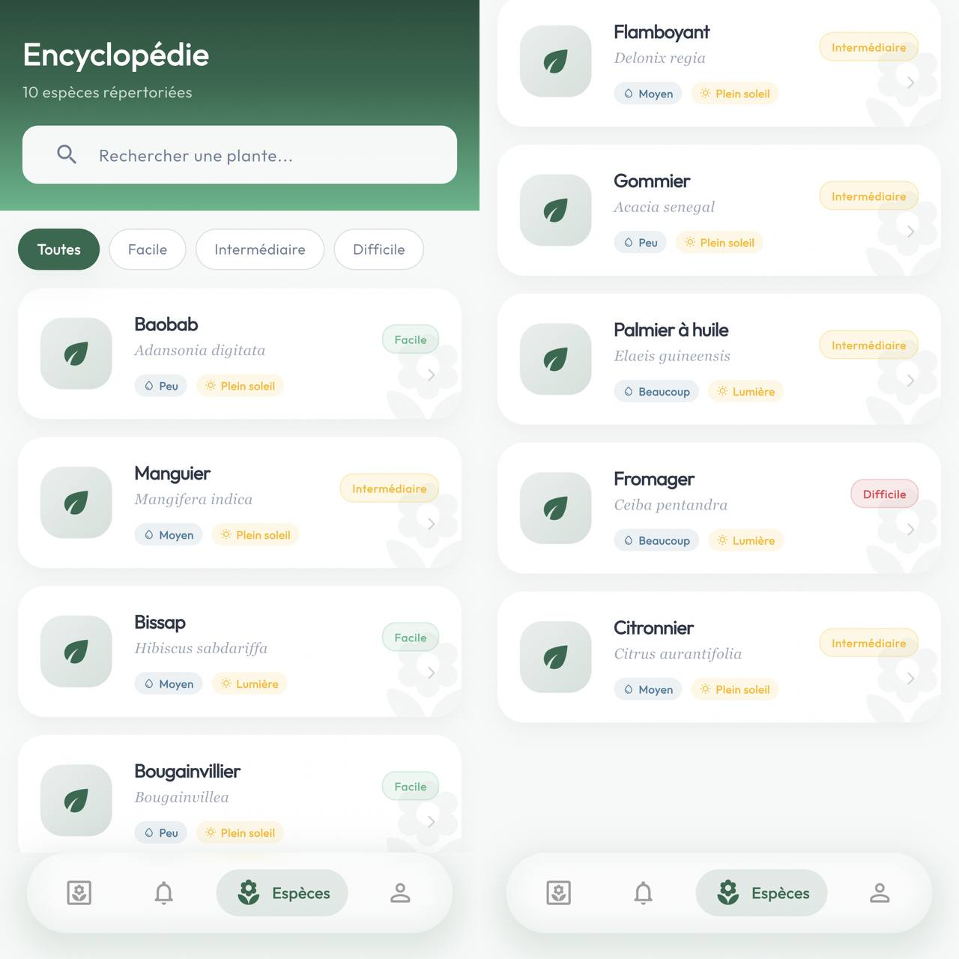
Figure 6 - Encyclopedie des especes : liste filtrable par difficulte avec barre de recherche.

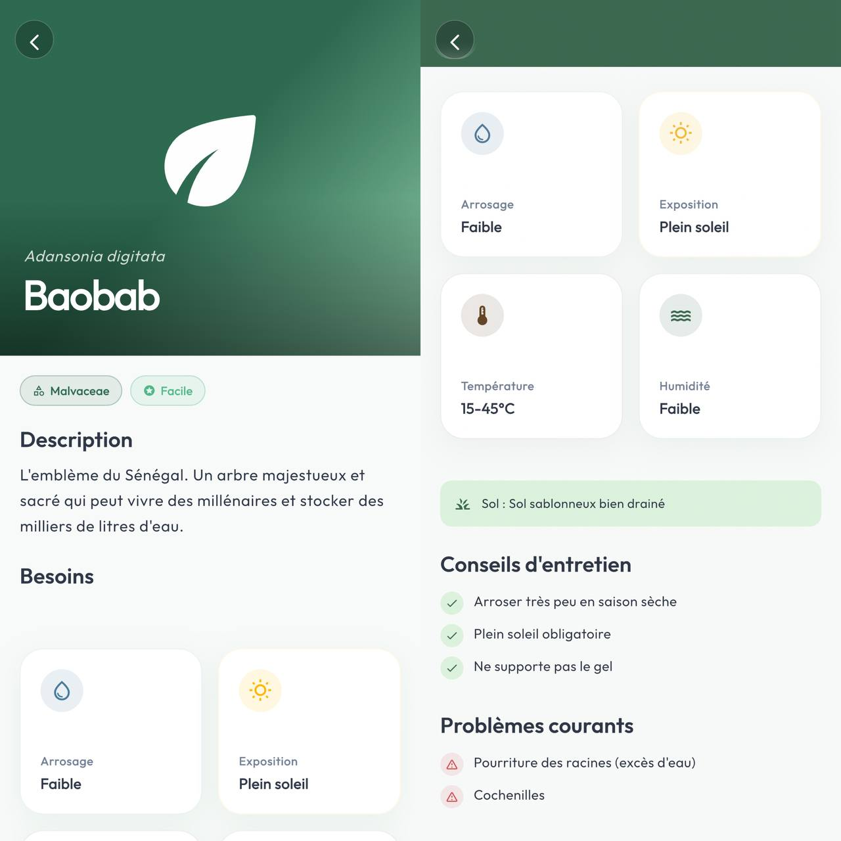
Figure 7 - Fiche detaillee du Baobab (Adansonia digitata) : description botanique, besoins en eau et lumiere, type de sol, conseils d'entretien et problemes courants.
Espece | Nom scientifique | Niveau de difficulte
Baobab | Adansonia digitata | Facile
Manguier | Mangifera indica | Intermediaire
Bissap | Hibiscus sabdariffa | Facile
Bougainvillier | Bougainvillea | Facile
Flamboyant | Delonix regia | Intermediaire
Gommier | Acacia senegal | Intermediaire
Palmier a huile | Elaeis guineensis | Intermediaire
Fromager | Ceiba pentandra | Difficile
Citronnier | Citrus aurantifolia | Intermediaire
Moringa | Moringa oleifera | Facile

L'encyclopedie propose une barre de recherche avec filtrage en temps reel, des filtres par niveau de difficulte (Toutes, Facile, Intermediaire, Difficile) et une fiche detaillee pour chaque espece comprenant : description botanique, besoins en eau et lumiere, temperature ideale, type de sol, conseils d'entretien et problemes courants.

3.9. Profil Utilisateur et Parametres
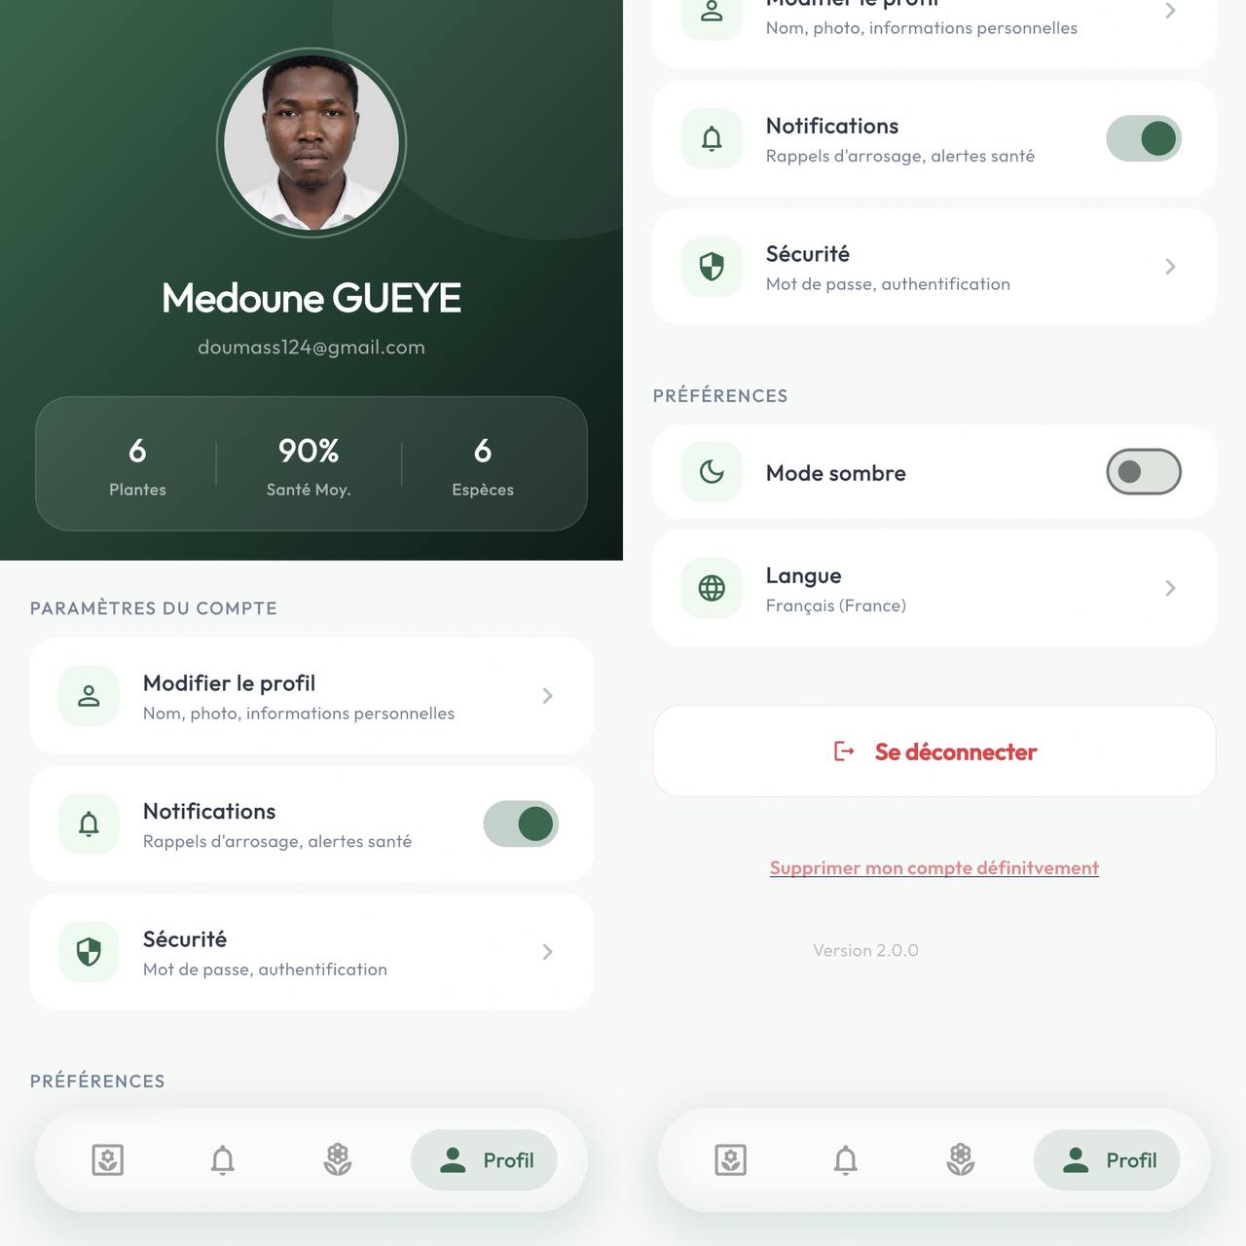
Figure 8 - Profil utilisateur : photo, statistiques du jardin (6 plantes, 90% sante moyenne), parametres du compte et preferences (mode sombre, langue).

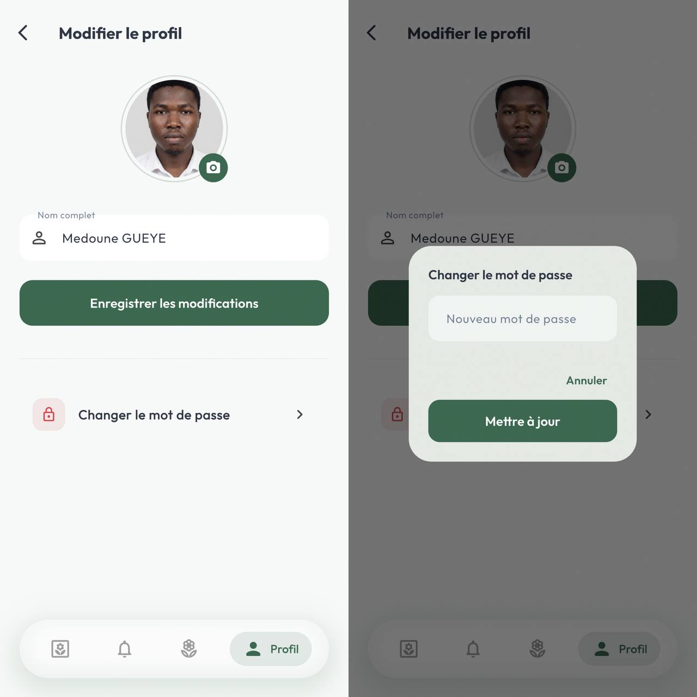
Figure 9 - Modification du profil : changement de nom et de photo (gauche), dialogue modal de changement de mot de passe (droite).
L'ecran de profil centralise l'ensemble des informations personnelles et des parametres :
- Photo de profil modifiable (upload via Cloudinary).
- Nom complet et adresse email de l'utilisateur.
- Statistiques synthetiques du jardin : nombre de plantes, sante moyenne, nombre d'especes.
- Gestion du compte : modification du profil, activation/desactivation des notifications, securite.
- Preferences : mode sombre (interrupteur a bascule) et selection de la langue.
- Options sensibles : deconnexion et suppression definitive du compte.

4. Persistance Locale (SQLite)
L'application implemente une strategie de cache local via SQLite afin de garantir un fonctionnement meme sans connexion Internet. La base de donnees locale est geree par le package sqflite et suit un patron Singleton pour optimiser les performances.

4.1. Schema de la base de donnees
Table | Colonnes principales | Relations
plants | id, userId, name, species, photoUrl, acquisitionDate, location, description, healthScore, createdAt, updatedAt | Table principale
sensor_readings | id, plantId, soilMoisture, temperature, light, timestamp, notes | Cle etrangere vers plants(id)
plant_notes | id, plantId, title, content, type, photoUrl, createdAt | Cle etrangere vers plants(id)

4.2. Strategie de synchronisation
1. Ecriture prioritaire dans Firestore : toutes les donnees sont d'abord envoyees dans le cloud.
2. Mise en cache automatique : chaque donnee recue de Firestore est immediatement sauvegardee dans SQLite via la methode upsert (insertion ou mise a jour).
3. Lecture hors-ligne : en cas de perte de connexion, les donnees sont lues depuis le cache local, garantissant la continuite de l'experience utilisateur.

5. Gestion des Images (Cloudinary)
Les images (photos de plantes, de profil et de notes) sont hebergees sur Cloudinary, un service CDN specialise dans l'optimisation et la livraison d'images.

5.1. Flux de telechargement
1. L'utilisateur capture une photo via la camera ou la selectionne depuis la galerie de l'appareil.
2. L'application envoie le fichier a l'API REST de Cloudinary via une requete HTTP multipart (POST).
3. Cloudinary traite l'image, l'optimise et retourne une URL securisee (HTTPS).
4. L'URL est sauvegardee dans le document Firestore correspondant (plante, note ou profil).
5. L'image est affichee dans l'application via le composant CachedNetworkImage, qui gere automatiquement le cache disque pour eviter les telechargements repetitifs.

Securite : L'upload utilise un "upload preset" non signe configure cote serveur Cloudinary. Cette approche permet l'upload direct depuis l'application mobile sans exposer les cles secretes de l'API dans le code source.

6. Design System - Veridia
L'identite visuelle de JardinApp repose sur le design system "Veridia", concu pour offrir une experience premium inspiree de la nature.

6.1. Palette de couleurs
Denomination | Code hexadecimal | Usage dans l'application
Primary Green | #2D6A4F | Actions principales, boutons, liens actifs
Light Green | #52B788 | Accents, badges de confirmation
Pale Green | #D8F3DC | Fonds de cartes, zones de surbrillance
Dark Green | #1B4332 | Titres, en-tetes, texte de premier plan
Background | #F7FAF8 | Fond d'ecran general
Warning Amber | #F4A261 | Alertes, rappels, indicateurs d'attention

6.2. Elements de design
- Anneau de sante anime avec SweepGradient et courbe d'animation elastique.
- Cartes arrondies (rayon de 32 pixels) avec ombres portees douces.
- Micro-animations d'apparition des cartes de plantes (fondu + glissement vertical).
- Barre de navigation inferieure avec surbrillance verte sur l'onglet actif.
- Effet "shimmer" pour les etats de chargement (squelettes gris animes).

7. Deploiement CI/CD (Codemagic)
L'application est deployee automatiquement via Codemagic, un service d'integration continue specialise pour Flutter. Les builds s'executent sur des machines Mac mini M2 hebergees dans le cloud, ce qui permet de compiler pour iOS depuis un environnement de developpement Windows.

7.1. Pipeline de compilation
Etape | Duree | Description
Provisionnement machine | 22 s | Demarrage d'un Mac mini M2
Recuperation des sources | 1 s | Clonage du depot GitHub
Installation des SDK | 50 s | Flutter, CocoaPods et dependances
Installation des dependances | 16 s | flutter pub get et pod install
Compilation Android | 4 min 5 s | Generation du fichier AAB (Android App Bundle)
Compilation iOS | 5 min 45 s | Compilation Xcode sans signature
Publication des artefacts | 8 s | Upload des binaires sur Codemagic

7.2. Artefacts generes
- Android : fichier app-release.aab (46,20 Mo), format requis par le Google Play Store.
- iOS : fichier IPA, installable sur iPhone via l'outil Sideloadly.

8. Structure du Code Source
Le projet suit une architecture "feature-first" avec une separation claire des responsabilites. L'application est composee de 30 fichiers Dart organises en 7 repertoires fonctionnels.
Repertoire | Nombre de fichiers | Responsabilite
core/ | 2 | Navigation (GoRouter) et design system (theme Veridia)
models/ | 5 | Modeles de donnees : Plant, SensorReading, PlantNote, Reminder, SpeciesInfo
services/ | 3 | Acces aux services externes : Firebase, Cloudinary, SQLite
providers/ | 2 | Etat applicatif Riverpod (donnees et preferences)
features/ | 10 | Ecrans par domaine : auth, garden, plant_detail, reminders, species, profile
shell/ | 1 | Coquille de navigation principale (barre de navigation inferieure)
widgets/ | 3 | Composants reutilisables : PlantCard, HealthRing, SensorGauge

Cette organisation garantit une maintenabilite elevee : chaque fonctionnalite est isolee dans son propre repertoire, et les dependances transversales (modeles, services, providers) sont centralisees dans des repertoires dedies.

9. Defis Rencontres et Solutions

9.1. Ecran blanc au lancement sur iOS
Probleme : L'application compilee via Codemagic affichait un ecran blanc permanent apres installation sur iPhone via Sideloadly.
Cause identifiee : Le fichier ios/Podfile, indispensable pour que CocoaPods installe les dependances natives (Firebase, SQLite), etait absent du depot Git.
Solution apportee : Creation d'un Podfile robuste compatible avec l'environnement CI/CD de Codemagic, utilisant les variables d'environnement pour localiser dynamiquement le SDK Flutter sur le serveur de compilation.

9.2. Cout de Firebase Storage
Probleme : Firebase Storage impose des limites de bande passante et de stockage qui deviennent rapidement payantes pour un projet academique.
Cause identifiee : Le volume de photos (plantes, profils, notes) depassait le quota gratuit du service.
Solution apportee : Migration vers Cloudinary, qui offre un plan gratuit genereux (25 Go de stockage, 25 000 transformations par mois). L'integration se fait via l'API REST avec un upload preset non signe.

9.3. Compatibilite de version iOS
Probleme : La compilation echouait avec l'erreur "higher minimum deployment target".
Cause identifiee : Le plugin cloud_firestore (Firebase SDK 12.9.0) requiert iOS 15.0 au minimum, alors que le projet ciblait initialement iOS 13.0.
Solution apportee : Mise a jour du parametre IPHONEOS_DEPLOYMENT_TARGET a 15.0 dans le Podfile et dans la configuration du projet Xcode (project.pbxproj).

9.4. Developpement iOS depuis Windows
Probleme : Apple impose l'utilisation de macOS et Xcode pour compiler les applications iOS, rendant impossible le build local depuis un PC Windows.
Cause identifiee : Contrainte technique de l'ecosysteme Apple.
Solution apportee : Utilisation de Codemagic comme service de compilation distant, executant les builds sur des Mac mini M2 heberges dans le cloud. L'IPA genere est ensuite installe sur l'iPhone via Sideloadly.

10. Conclusion
JardinApp est une application complete de surveillance de jardin demontrant la maitrise de l'ecosysteme Flutter et des services Firebase. Le projet couvre l'integralite des fonctionnalites specifiees dans le cahier des charges, comme le montre le tableau recapitulatif ci-dessous.

Fonctionnalite exigee | Statut | Detail de l'implementation
Authentification Firebase | Realise | Email et mot de passe, reinitialisation, suppression de compte
Ajout de plante avec photo | Realise | Camera et galerie, upload Cloudinary, formulaire complet
Suivi de sante / capteurs simules | Realise | 3 capteurs avec algorithme d'evolution graduelle realiste
Notes et problemes avec photos | Realise | 4 categories, photos prises sur le vif via la camera
Historique chronologique | Realise | Vue chronologique des lectures + graphique fl_chart
Alertes (humidite basse) | Realise | Badge "Besoin d'eau", taches recommandees sur le tableau de bord
Rappels d'entretien | Realise | 6 types, 3 frequences, suppression par glissement
Base de donnees d'especes | Realise | 10 especes avec fiches detaillees et recherche filtree
Persistance locale SQLite | Realise | 3 tables avec synchronisation automatique bidirectionnelle
Animations et UI/UX | Realise | Design system Veridia complet, micro-animations, transitions
Visualisation de donnees | Realise | Graphiques fl_chart, anneaux de sante animes
Deploiement multiplateforme | Realise | Android (AAB) et iOS (IPA via Codemagic + Sideloadly)

L'application se distingue par son design premium "Veridia", son architecture modulaire rigoureusement structuree en 30 fichiers Dart, et sa capacite a fonctionner sur les deux plateformes majeures grace a un pipeline d'integration continue entierement automatise. Le choix de Cloudinary comme alternative a Firebase Storage illustre egalement la capacite d'adaptation face aux contraintes budgetaires d'un projet academique.

__________________________________________________
Rapport redige le 16 mars 2026
Medoune GUEYE - FAD Janvier 2026 - Institut MIT

